**Kreuzen Sie richtige Adjektive an!**

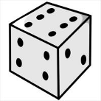



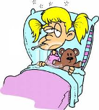



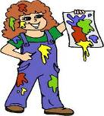

**Wie ist Lara? ….. ist die Mutter? ….. ist Hilbert? ….. ist die Torte? …. ist der Würfel?  
Sie ist schmutzig Sie ist ruhig Er ist gesund Sie ist süß Er ist rund  
Sie ist sauber Sie ist nervös Er ist krank Sie ist bitter Er ist lang  
Sie ist sauer Sie ist glücklich Er ist fit Sie ist salzig Er ist eckig**

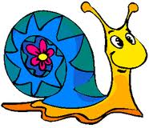

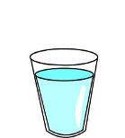

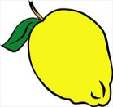

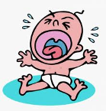



**…..ist der Feder? …. ist das Kind ? …….. schmeckt die Zitrone? … ist das Glas? ….. ist die Schnecke?  
Er ist leicht Es ist schwarz Sie ist gelb Es ist leer Sie ist schnell   
Er ist schwer Es ist kurz Sie ist sauer Es ist voll Sie ist langsam   
Er ist teuer Es ist traurig Sie ist teuer Es ist billig Sie ist lila**

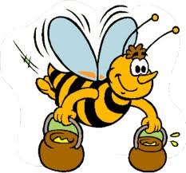



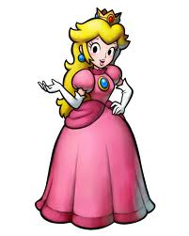



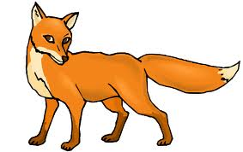

**… ist der Fuchs? … ist der Regenbogen? … ist die Prinzessin? … ist Donald Duck? … ist die Biene?  
Er ist schlau Er ist schwarz Sie ist schön Er ist pleite Er ist faul  
Er ist dumm Er ist laut Sie ist hässlich Er ist arm Er ist fleißig  
Er ist blond Er ist bunt Sie ist dick Er ist reich Er ist dünn**

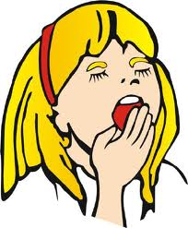



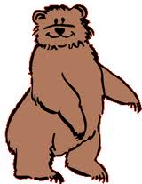

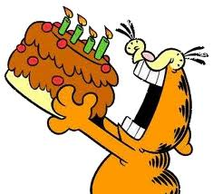

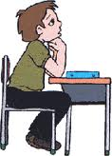

**… ist Anna? … ist der Junge? … ist Garfield? … ist der Bär? … ist das Haar?**

**Sie ist gesund. Er ist lustig Er ist satt Er ist stark Es ist grau  
Sie ist brünett Er ist ruhig Er ist hungrig Er ist schwach Es ist braun  
Sie ist müde Er ist langweilig Er ist durstig Er ist schwierig Es ist blond**